
Российская Федерация
Новгородская область

АДМИНИСТРАЦИЯ НОВГОРОДСКОГО МУНИЦИПАЛЬНОГО РАЙОНА

П О С Т А Н О В Л Е Н И Е

от 28.02.2024 № 67

Великий Новгород

Об установлении
публичного сервитута

В соответствии с Земельным кодексом Российской Федерации, Федеральными законами от 25.10.2001 № 137-ФЗ «О введении в действие Земельного кодекса Российской Федерации», от 06.10.2003 № 131-ФЗ «Об общих принципах организации местного самоуправления в Российской Федерации», приказом Федеральной службы государственной регистрации, кадастра и картографии от 19.04.2022 № П/0150 «Об утверждении требований к форме ходатайства об установлении публичного сервитута, содержанию обоснования необходимости установления публичного сервитута», Уставом муниципального образования Новгородский муниципальный район, на основании ходатайств от 29.12.2023 публичного акционерного общества «Россети Северо-Запад» (ИНН 7802312751, ОГРН 1047855175785) и схемы расположения границ публичного сервитута на кадастровом плане территории, Администрация Новгородского муниципального района ПОСТАНОВЛЯЕТ:
1. Установить в пользу публичного акционерного общества «Россети Северо-Запад» (ИНН 7802312751, ОГРН 1047855175785):
1.1 публичный сервитут площадью 22 кв.м в отношении земельных участков в кадастровом квартале 53:11:0800112 для безопасной эксплуатации объекта электросетевого хозяйства: МТП-25/10/0,4 СОТ Ольховка Л-7 ПС Юго-Западная (без трансформатора), расположенного по адресу: Новгородская область, Новгородский район, Ермолинское сельское поселение, д. Ермолино и утвердить границу публичного сервитута согласно Приложению 1 к настоящему постановлению;
1.2 публичный сервитут площадью 29 кв.м в отношении земельных участков в кадастровом квартале 53:11:0820401 для безопасной эксплуатации объекта электросетевого хозяйства: КТП-160/10/0,4 Мичуринец-2 Л-3 ПС Базовая, расположенного по адресу: Новгородская область, Новгородский район, Ермолинское сельское поселение, д. Ермолино и утвердить границу публичного сервитута согласно Приложению 2 к настоящему постановлению;
1.3 публичный сервитут площадью 10985 кв.м в отношении земельных участков с кадастровыми номерами 53:11:0800215:72, 53:11:0800215:85, 53:11:0800215:214, 53:11:0800215:368 для безопасной эксплуатации объекта электросетевого хозяйства: ВЛ-10 кВ Л-7 ПС Юго-Западная (отпайка на МТП-СОТ Ольховка), расположенного по адресу: Новгородская область, Новгородский район, Ермолинское сельское поселение, д. Ермолино и утвердить границу публичного сервитута согласно Приложению 3 к настоящему постановлению;
1.4 публичный сервитут площадью 2030 кв.м в отношении земельных участков с кадастровыми номерами 53:11:0000000:7116, 53:11:0820401:397 для безопасной эксплуатации объекта электросетевого хозяйства: ВЛ 10 кВ Л-3 ПС Базовая (отпайка от оп.57 на КТП Мичуринец-2), расположенного по адресу: Новгородская область, Новгородский район, Ермолинское сельское поселение, д. Ермолино и утвердить границу публичного сервитута согласно Приложению 4 к настоящему постановлению;
1.5 публичный сервитут площадью 2255 кв.м в отношении земельных участков с кадастровыми номерами 53:11:0820401:198, 53:11:0820401:397, 53:11:0820401:430 для безопасной эксплуатации объекта электросетевого хозяйства: ВЛ-0,4 кВ Л-1 от КТП Мичуринец-2 (ВЛ-10кВ Л-3 ПС Базовая), расположенного по адресу: Новгородская область, Новгородский район, Ермолинское сельское поселение, д. Ермолино и утвердить границу публичного сервитута согласно Приложению 5 к настоящему постановлению;
1.6 публичный сервитут площадью 2690 кв.м в отношении земельных участков в кадастровом квартале 53:11:0820401 для безопасной эксплуатации объекта электросетевого хозяйства: ВЛ-0,4 кВ Л-2 от КТП Мичуринец-2 (ВЛ-10кВ Л-3 ПС Базовая), расположенного по адресу: Новгородская область, Новгородский район, Ермолинское сельское поселение, д. Ермолино и утвердить границу публичного сервитута согласно Приложению 6 к настоящему постановлению;
1.7 публичный сервитут площадью 2046 кв.м в отношении земельных участков с кадастровом квартале 53:11:0820401 для безопасной эксплуатации объекта электросетевого хозяйства: ВЛ-0,4 кВ Л-3 от КТП Мичуринец-2 (ВЛ-10кВ Л-3 ПС Базовая), расположенного по адресу: Новгородская область, Новгородский район, Ермолинское сельское поселение, д. Ермолино и утвердить границу публичного сервитута согласно Приложению 7 к настоящему постановлению.
2. Цель установления публичного сервитута в соответствии с пунктом 1 части 39.37 Земельного кодекса Российской Федерации, с пунктом 3 статьи 3.6 Федерального закона от 25.10.2001 № 137-ФЗ «О введении в действие Земельного кодекса Российской Федерации»: для безопасной эксплуатации объекта электросетевого хозяйства.
3. Срок публичного сервитута - 49 (сорок девять) лет.
4. Порядок установления зон с особыми условиями использования территорий и содержание ограничений прав на земельные участки в границах таких зон установлен постановлением Правительства Российской Федерации от 24.02.2009 № 160 «О порядке установления охранных зон объектов электросетевого хозяйства и особых условий использования земельных участков, расположенных в границах таких зон».
5. Порядок расчета и внесение платы за публичный сервитут: плата за публичный сервитут устанавливается в размере 0,01 процента кадастровой стоимости такого земельного участка за каждый год использования этого земельного участка. Плата за публичный сервитут подлежит перечислению единовременным платежом не позднее шести месяцев со дня принятия настоящего постановления;
5.1 расчет платы за установленный публичный сервитут, указанный в пункте 1 настоящего постановления в отношении земель, государственная собственность на которые не разграничена, определен без учета налога на добавленную стоимость (НДС) в Приложении 8 к настоящему постановлению;
5.2 к осуществлению публичного сервитута обладатель публичного сервитута вправе приступить после внесения платы за публичный сервитут в соответствии с решением об установлении публичного сервитута.
6. Установить свободный график проведения работ при осуществлении деятельности, для обеспечения которой устанавливается публичный сервитут, в отношении земель, государственная собственность на которые не разграничена, с учетом требований законодательства Российской Федерации.
7. В соответствии с подпунктом 6 пункта 4 статьи 39.43 Земельного кодекса Российской Федерации определить, что срок, в течение которого использование земельного участка (его части) и (или) расположенного на нем объекта недвижимого имущества в соответствии с их разрешенным использованием будет невозможно или существенно затруднено в связи с осуществлением деятельности, для обеспечения которой устанавливается публичный сервитут (при возникновении таких обстоятельств), должен составлять не более трёх месяцев.
8. Определить, что капитальный ремонт объектов электросетевого хозяйства производится с предварительным уведомлением собственников (землепользователей, землевладельцев, арендаторов) земельных участков 1 раз в 12 (двенадцать) лет. Выполнение ремонтных работ по графику и сроки устанавливаются разделом 4 постановления Правительства РФ от 24.02.2009 № 160 «О порядке установления охранных зон объектов электросетевого хозяйства и особых условий использования земельных участков, расположенных в границах таких зон», а также действующими на момент проведения работ стандартами отрасли, сроком не более трёх месяцев.
9. Решение об установлении публичного сервитута принималось в соответствии с «Программой комплексного развития систем коммунальной инфраструктуры Ермолинского сельского поселения Новгородского муниципального района на период 2017-2030 годов», утвержденной постановлением Администрации Новгородского муниципального района от 11.10.2017 № 494.
10. Публичному акционерному обществу «Россети Северо-Запад» (ИНН 7802312751, ОГРН 1047855175785):
10.1 привести земельный участок в состояние, пригодное для его использования в соответствии с разрешенным использованием, в срок не позднее чем три месяца после завершения строительства, капитального или текущего ремонта, реконструкции, эксплуатации, консервации, сноса инженерного сооружения, для размещения которого был установлен публичный сервитут;
10.2 заключить соглашения об установлении публичного сервитута с правообладателями земельных участков, указанных в Приложении 1 настоящего постановления, в соответствии со статьей 39.47 Земельного кодекса Российской Федерации.
11. Комитету по земельным ресурсам, землеустройству и градостроительной деятельности Администрации Новгородского муниципального района в течении пяти рабочих дней со дня принятия настоящего постановления направить копии настоящего постановления с Приложением утвержденной схемы расположения границ публичного сервитута:
11.1 в публично-правовую компанию «Роскадастр» по Новгородской области;
11.2 публичному акционерному обществу «Россети Северо-Запад» (ИНН 7802312751, ОГРН 1047855175785), а также сведения о лицах, являющихся правообладателями земельных участков, сведения о лицах, подавших заявления об учете их прав (обременений прав) на земельные участки, способах связи с ними, копии документов, подтверждающих права указанных лиц на земельные участки.
12. Публичный сервитут считается установленным со дня внесения сведений о нем в Единый государственный реестр недвижимости.
13. В случае, если в срок, установленный пунктом 5 настоящего постановления, не внесена плата за публичный сервитут, установленный в отношении земель, государственная собственность на которые не разграничена, публичный сервитут прекращается на основании решения Администрации Новгородского муниципального района.
14. Разместить настоящее постановление на официальном сайте Администрации Новгородского муниципального района в информационно-телекоммуникационной сети «Интернет».

Глава
муниципального района А.А. Дементьев

кн № 67-п
Приложение 1

УТВЕРЖДЕНА
постановлением Администрации
Новгородского муниципального
района от 28.02.2024 № 67

СХЕМА ГРАНИЦ РАЗМЕЩЕНИЯ ПУБЛИЧНОГО СЕРВИТУТА
Объект: МТП-25/10/0,4 СОТ Ольховка Л-7 ПС Юго-Западная (без трансформатора)
Местоположение: Новгородская область, Новгородский район, Ермолинское сельское поселение, д. Ермолино
Кадастровый квартал: 53:11:0800112
Кадастровые номера земельных участков: -
Система координат: МСК-53 (Зона 2)
Площадь сервитута: 22 кв.м
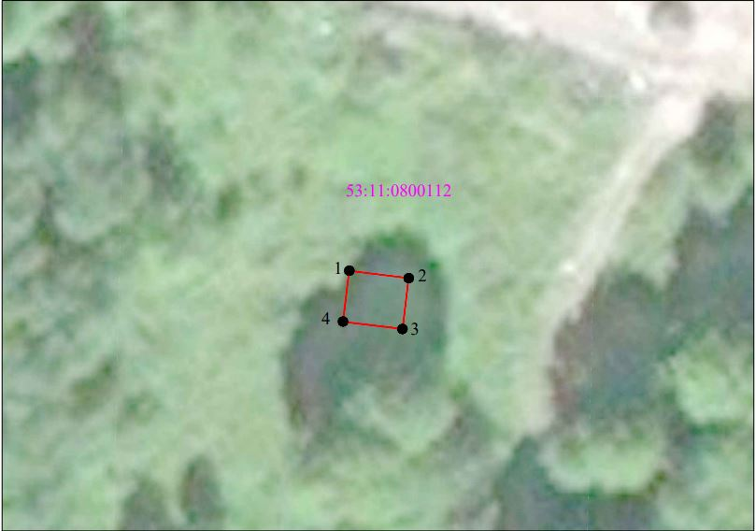
Масштаб 1:500
Используемые условные знаки и обозначения:
 | Граница публичного сервитута
53:11:0800112 | Граница и кадастровый номер кадастрового квартала
:3 | Граница и обозначение земельного участка, сведения о котором внесены в ЕГРН

МТП-25/10/0,4 СОТ Ольховка Л-7 ПС Юго-Западная (без трансформатора)
Номер угла | X, м | Y, м | Средняя квадратическая погрешность характерной точки
1 | 587872,16 | 2156874,59 | 0,1
2 | 587871,53 | 2156879,60 | 0,1
3 | 587867,24 | 2156879,06 | 0,1
4 | 587867,87 | 2156874,05 | 0,1
1 | 587872,16 | 2156874,59 | 0,1
Приложение 2

УТВЕРЖДЕНА
постановлением Администрации
Новгородского муниципального
района от 28.02.2024 № 67

СХЕМА ГРАНИЦ РАЗМЕЩЕНИЯ ПУБЛИЧНОГО СЕРВИТУТА
Объект: КТП-160/10/0,4 Мичуринец-2 Л-3 ПС Базовая
Местоположение: Новгородская область, Новгородский район, Ермолинское сельское поселение, д. Ермолино
Кадастровый квартал: 53:11:0820401
Кадастровые номера земельных участков: -
Система координат: МСК-53 (Зона 2)
Площадь сервитута: 29 кв.м
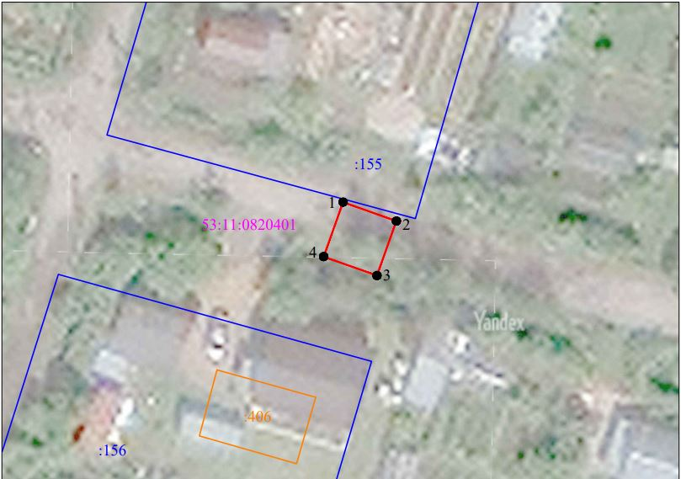
Масштаб 1:500
Используемые условные знаки и обозначения:
 | Граница публичного сервитута
53:11:0820401 | Граница и кадастровый номер кадастрового квартала
:3 | Граница и обозначение земельного участка, сведения о котором внесены в ЕГРН

КТП-160/10/0,4 Мичуринец-2 Л-3 ПС Базовая
Номер угла | X, м | Y, м | Средняя квадратическая погрешность характерной точки
1 | 577022,62 | 2172513,28 | 0,1
2 | 577020,84 | 2172518,26 | 0,1
3 | 577015,73 | 2172516,44 | 0,1
4 | 577017,51 | 2172511,46 | 0,1
1 | 577022,62 | 2172513,28 | 0,1
Приложение 3

УТВЕРЖДЕНА
постановлением Администрации
Новгородского муниципального
района от 28.02.2024 № 67

СХЕМА ГРАНИЦ РАЗМЕЩЕНИЯ ПУБЛИЧНОГО СЕРВИТУТА
Объект: ВЛ-10 кВ Л-7 ПС Юго-Западная (отпайка на МТП-СОТ Ольховка)
Местоположение: Новгородская область, Новгородский район, Ермолинское сельское поселение, д. Ермолино
Кадастровый квартал: 53:11:0800112, 53:11:0800215
Кадастровые номера земельных участков: 53:11:0800215:72, 53:11:0800215:85, 53:11:0800215:214, 53:11:0800215:368
Система координат: МСК-53 (Зона 2)
Площадь сервитута: 10985 кв.м
ВЛ-10 кВ Л-7 ПС Юго-Западная (отпайка на МТП-СОТ Ольховка)
Номер угла | X, м | Y, м | Средняя квадратическая погрешность характерной точки
Контур 1
1 | 587 869,90 | 2 156 878,84 | 0,1
2 | 587 869,83 | 2 156 874,84 | 0,1
3 | 587 875,51 | 2 156 874,74 | 0,1
4 | 587 911,09 | 2 156 884,04 | 0,1
5 | 587 914,46 | 2 156 884,91 | 0,1
6 | 587 913,53 | 2 156 888,80 | 0,1
7 | 587 910,09 | 2 156 887,92 | 0,1
8 | 587 875,03 | 2 156 878,75 | 0,1
1 | 587 869,90 | 2 156 878,84 | 0,1
Контур 2
9 | 587 952,08 | 2 156 898,66 | 0,1
10 | 587 953,02 | 2 156 894,77 | 0,1
11 | 587 957,43 | 2 156 895,89 | 0,1
12 | 587 987,61 | 2 156 903,44 | 0,1
13 | 587 974,46 | 2 156 961,40 | 0,1
14 | 587 960,12 | 2 157 025,01 | 0,1
15 | 587 946,66 | 2 157 084,41 | 0,1
16 | 587 933,70 | 2 157 144,59 | 0,1
17 | 587 919,82 | 2 157 206,08 | 0,1
18 | 587 906,69 | 2 157 263,95 | 0,1
19 | 587 892,41 | 2 157 323,27 | 0,1
20 | 587 878,77 | 2 157 383,42 | 0,1
21 | 587 866,88 | 2 157 436,76 | 0,1
22 | 587 849,56 | 2 157 508,28 | 0,1
23 | 587 834,15 | 2 157 573,00 | 0,1
24 | 587 819,11 | 2 157 636,67 | 0,1
25 | 587 805,20 | 2 157 697,75 | 0,1
26 | 587 790,93 | 2 157 759,35 | 0,1
27 | 587 776,27 | 2 157 821,70 | 0,1
28 | 587 762,61 | 2 157 883,50 | 0,1
29 | 587 747,40 | 2 157 949,80 | 0,1
30 | 587 734,29 | 2 158 006,97 | 0,1
31 | 587 767,15 | 2 158 020,24 | 0,1
32 | 587 768,65 | 2 158 020,91 | 0,1
33 | 587 767,02 | 2 158 024,57 | 0,1
34 | 587 765,58 | 2 158 023,92 | 0,1
35 | 587 733,40 | 2 158 010,92 | 0,1
36 | 587 720,27 | 2 158 069,90 | 0,1
37 | 587 705,67 | 2 158 131,74 | 0,1
38 | 587 691,31 | 2 158 193,73 | 0,1
39 | 587 675,67 | 2 158 260,17 | 0,1
40 | 587 661,30 | 2 158 323,77 | 0,1
41 | 587 646,09 | 2 158 386,69 | 0,1
42 | 587 631,73 | 2 158 451,33 | 0,1
43 | 587 616,88 | 2 158 515,34 | 0,1
44 | 587 602,48 | 2 158 577,36 | 0,1
45 | 587 588,44 | 2 158 638,61 | 0,1
46 | 587 574,16 | 2 158 700,23 | 0,1
47 | 587 558,90 | 2 158 766,54 | 0,1
48 | 587 545,59 | 2 158 824,30 | 0,1
49 | 587 531,34 | 2 158 885,19 | 0,1
50 | 587 516,80 | 2 158 949,55 | 0,1
51 | 587 503,99 | 2 159 005,46 | 0,1
52 | 587 488,67 | 2 159 071,44 | 0,1
53 | 587 472,84 | 2 159 141,78 | 0,1
54 | 587 459,70 | 2 159 199,65 | 0,1
55 | 587 445,24 | 2 159 260,23 | 0,1
56 | 587 430,53 | 2 159 322,79 | 0,1
57 | 587 416,66 | 2 159 383,52 | 0,1
58 | 587 402,31 | 2 159 445,66 | 0,1
59 | 587 394,79 | 2 159 467,92 | 0,1
60 | 587 391,00 | 2 159 466,64 | 0,1
61 | 587 398,46 | 2 159 444,57 | 0,1
62 | 587 412,76 | 2 159 382,63 | 0,1
63 | 587 426,64 | 2 159 321,89 | 0,1
64 | 587 441,35 | 2 159 259,31 | 0,1
65 | 587 455,80 | 2 159 198,75 | 0,1
66 | 587 468,94 | 2 159 140,89 | 0,1
67 | 587 484,77 | 2 159 070,55 | 0,1
68 | 587 500,09 | 2 159 004,56 | 0,1
69 | 587 512,90 | 2 158 948,66 | 0,1
70 | 587 527,44 | 2 158 884,30 | 0,1
71 | 587 541,69 | 2 158 823,40 | 0,1
72 | 587 555,00 | 2 158 765,64 | 0,1
73 | 587 570,26 | 2 158 699,33 | 0,1
74 | 587 584,54 | 2 158 637,72 | 0,1
75 | 587 598,58 | 2 158 576,46 | 0,1
76 | 587 612,99 | 2 158 514,44 | 0,1
77 | 587 627,83 | 2 158 450,44 | 0,1
78 | 587 642,19 | 2 158 385,78 | 0,1
79 | 587 657,40 | 2 158 322,86 | 0,1
80 | 587 671,78 | 2 158 259,28 | 0,1
81 | 587 687,41 | 2 158 192,82 | 0,1
82 | 587 701,77 | 2 158 130,83 | 0,1
83 | 587 716,38 | 2 158 069,00 | 0,1
84 | 587 730,01 | 2 158 007,74 | 0,1
85 | 587 743,50 | 2 157 948,91 | 0,1
86 | 587 758,71 | 2 157 882,62 | 0,1
87 | 587 772,37 | 2 157 820,81 | 0,1
88 | 587 787,03 | 2 157 758,44 | 0,1
89 | 587 801,30 | 2 157 696,85 | 0,1
90 | 587 815,21 | 2 157 635,77 | 0,1
91 | 587 830,25 | 2 157 572,08 | 0,1
92 | 587 845,67 | 2 157 507,34 | 0,1
93 | 587 862,98 | 2 157 435,86 | 0,1
94 | 587 874,86 | 2 157 382,54 | 0,1
95 | 587 888,51 | 2 157 322,36 | 0,1
96 | 587 902,80 | 2 157 263,04 | 0,1
97 | 587 915,92 | 2 157 205,20 | 0,1
98 | 587 929,80 | 2 157 143,73 | 0,1
99 | 587 942,75 | 2 157 083,55 | 0,1
100 | 587 956,22 | 2 157 024,13 | 0,1
101 | 587 970,56 | 2 156 960,52 | 0,1
102 | 587 982,85 | 2 156 906,37 | 0,1
103 | 587 956,45 | 2 156 899,77 | 0,1
9 | 587 952,08 | 2 156 898,66 | 0,1

Лист 1/Листов 4
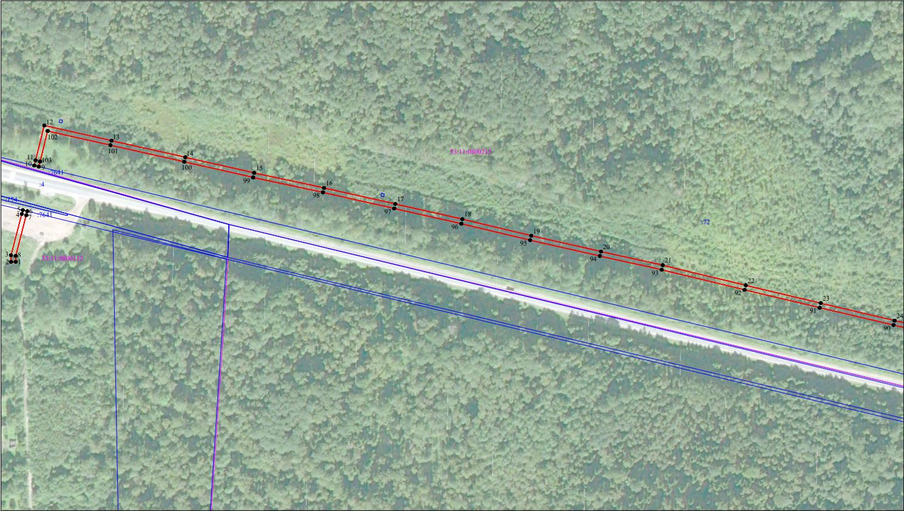
Масштаб 1:2000
Используемые условные знаки и обозначения:
 | Граница публичного сервитута
53:11:0800215 | Граница и кадастровый номер кадастрового квартала
:3 | Граница и обозначение земельного участка, сведения о котором внесены в ЕГРН

Лист 2/Листов 4
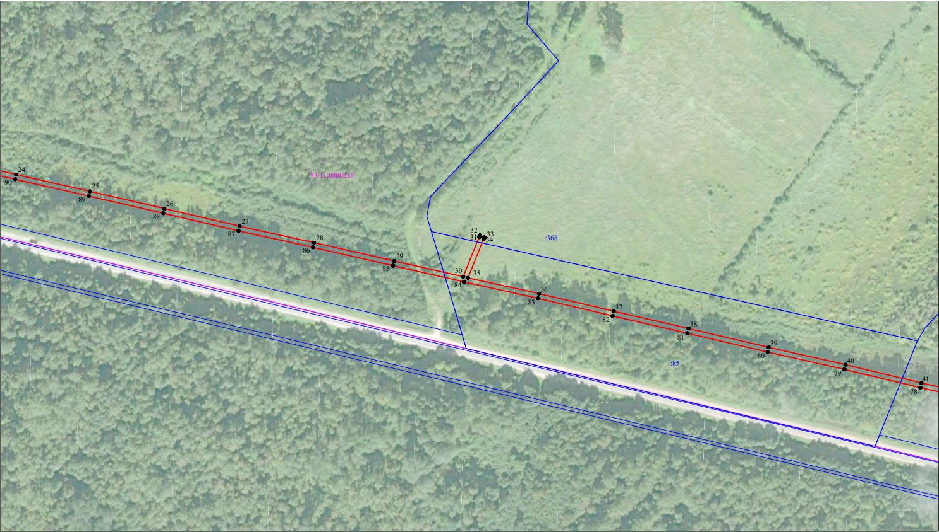
Масштаб 1:2000
Используемые условные знаки и обозначения:
 | Граница публичного сервитута
53:11:0800215 | Граница и кадастровый номер кадастрового квартала
:3 | Граница и обозначение земельного участка, сведения о котором внесены в ЕГРН

Лист 3/Листов 4
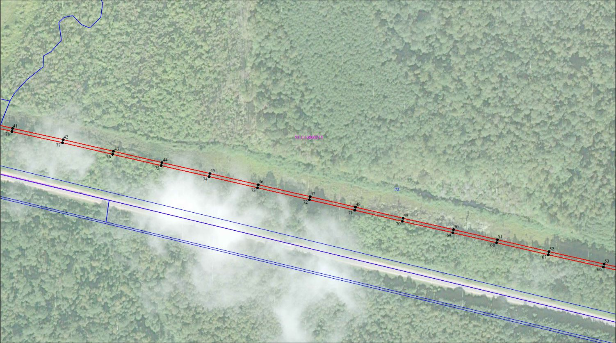
Масштаб 1:2000
Используемые условные знаки и обозначения:
 | Граница публичного сервитута
53:11:0800215 | Граница и кадастровый номер кадастрового квартала
:3 | Граница и обозначение земельного участка, сведения о котором внесены в ЕГРН

Лист 4/Листов 4
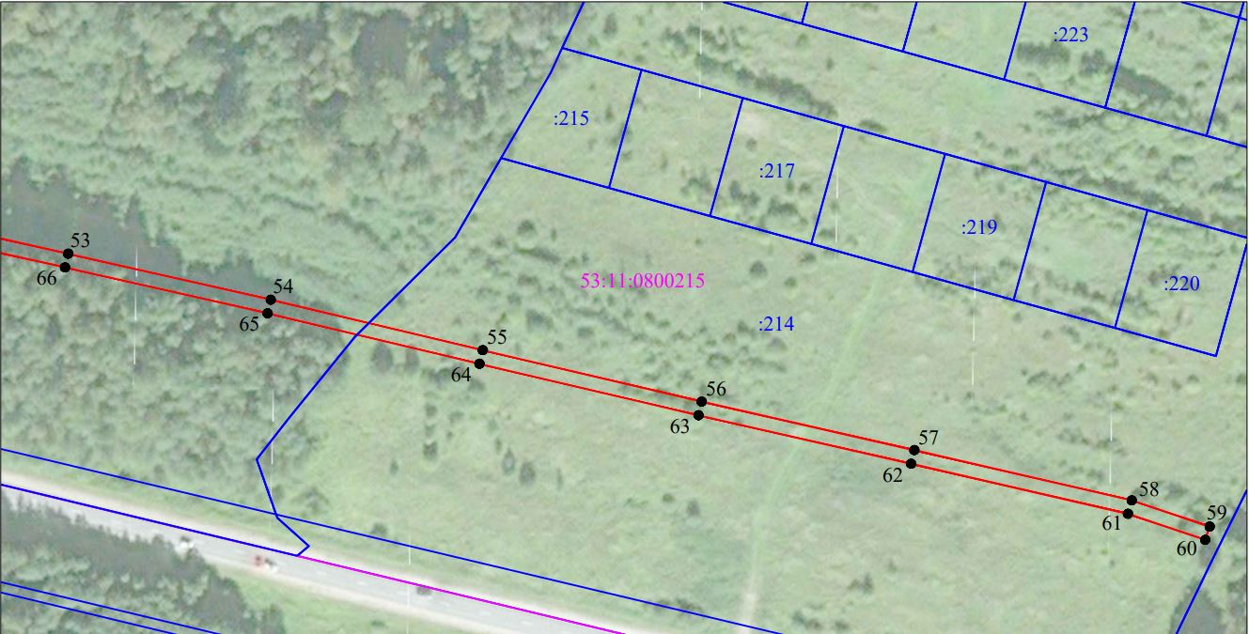

Масштаб 1:2000
Используемые условные знаки и обозначения:
 | Граница публичного сервитута
53:11:0800215 | Граница и кадастровый номер кадастрового квартала
:3 | Граница и обозначение земельного участка, сведения о котором внесены в ЕГРН

Приложение 4

УТВЕРЖДЕНА
постановлением Администрации
Новгородского муниципального
района от 28.02.2024 № 67

СХЕМА ГРАНИЦ РАЗМЕЩЕНИЯ ПУБЛИЧНОГО СЕРВИТУТА
Объект: ВЛ 10 кВ Л-3 ПС Базовая (отпайка от оп.57 на КТП Мичуринец-2)
Местоположение: Новгородская область, Новгородский район, Ермолинское сельское поселение, д. Ермолино
Кадастровые кварталы: 53:11:0800623, 53:11:0810604, 53:11:0820401, 53:11:0820501
Кадастровые номера земельных участков: 53:11:0000000:7116, 53:11:0820401:397
Система координат: МСК-53 (Зона 2)
Площадь сервитута: 2030 кв.м
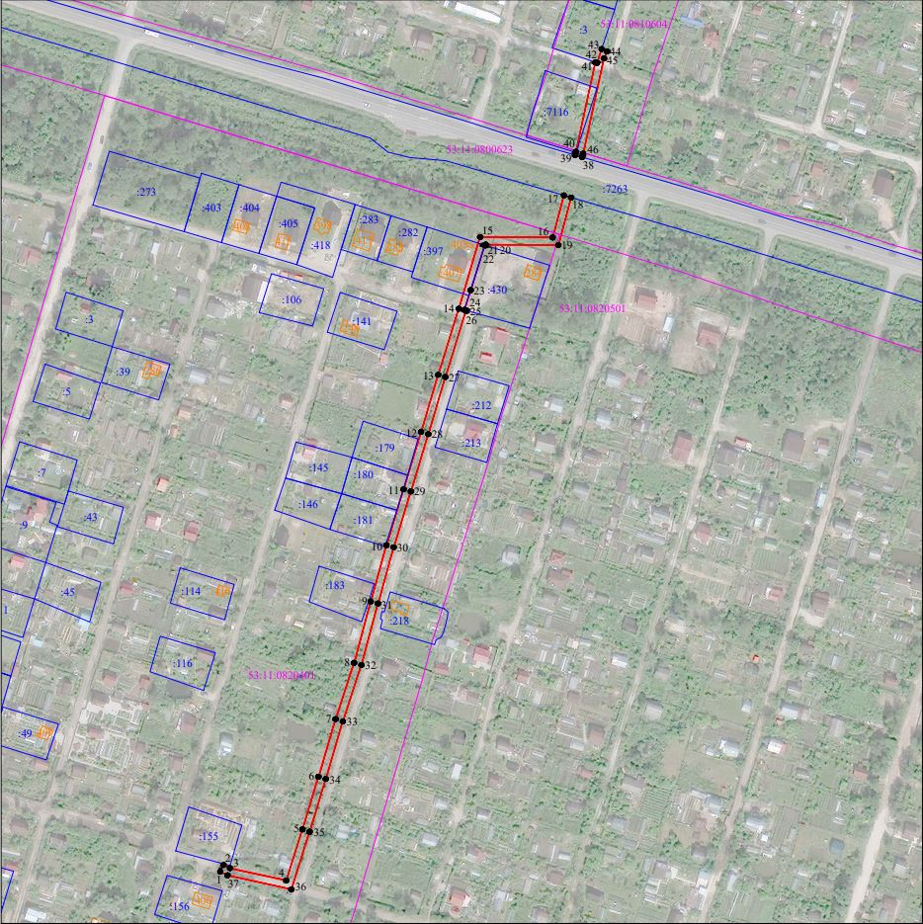
Масштаб 1:2000
Используемые условные знаки и обозначения:
 | Граница публичного сервитута
53:11:0820401 | Граница и кадастровый номер кадастрового квартала
:3 | Граница и обозначение земельного участка, сведения о котором внесены в ЕГРН

ВЛ 10 кВ Л-3 ПС Базовая (отпайка от оп.57 на КТП Мичуринец-2)
Номер угла | X, м | Y, м | Средняя квадратическая погрешность характерной точки
Контур 1
1 | 577017,83 | 2172514,84 | 0,1
2 | 577021,43 | 2172516,58 | 0,1
3 | 577019,75 | 2172520,05 | 0,1
4 | 577013,18 | 2172549,87 | 0,1
5 | 577040,31 | 2172558,48 | 0,1
6 | 577068,28 | 2172567,04 | 0,1
7 | 577098,88 | 2172576,11 | 0,1
8 | 577128,77 | 2172585,92 | 0,1
9 | 577161,36 | 2172594,75 | 0,1
10 | 577191,25 | 2172603,11 | 0,1
11 | 577220,96 | 2172612,22 | 0,1
12 | 577251,40 | 2172621,51 | 0,1
13 | 577281,76 | 2172630,57 | 0,1
14 | 577316,81 | 2172641,51 | 0,1
15 | 577354,89 | 2172652,82 | 0,1
16 | 577354,66 | 2172691,35 | 0,1
17 | 577377,01 | 2172697,40 | 0,1
18 | 577375,88 | 2172701,24 | 0,1
19 | 577350,64 | 2172694,41 | 0,1
20 | 577350,87 | 2172655,80 | 0,1
21 | 577350,47 | 2172655,68 | 0,1
22 | 577350,58 | 2172655,34 | 0,1
23 | 577326,72 | 2172647,86 | 0,1
24 | 577316,24 | 2172644,47 | 0,1
25 | 577315,97 | 2172645,43 | 0,1
26 | 577315,64 | 2172645,33 | 0,1
27 | 577280,60 | 2172634,40 | 0,1
28 | 577250,25 | 2172625,33 | 0,1
29 | 577219,79 | 2172616,05 | 0,1
30 | 577190,13 | 2172606,95 | 0,1
31 | 577160,29 | 2172598,61 | 0,1
32 | 577127,62 | 2172589,76 | 0,1
33 | 577097,68 | 2172579,93 | 0,1
34 | 577067,12 | 2172570,87 | 0,1
35 | 577039,12 | 2172562,29 | 0,1
36 | 577008,48 | 2172552,58 | 0,1
37 | 577015,95 | 2172518,73 | 0,1
1 | 577017,83 | 2172514,84 | 0,1
Контур 2
38 | 577397,31 | 2172707,03 | 0,1
39 | 577398,43 | 2172703,19 | 0,1
40 | 577400,18 | 2172703,66 | 0,1
41 | 577447,67 | 2172714,11 | 0,1
42 | 577447,38 | 2172714,93 | 0,1
43 | 577454,72 | 2172717,37 | 0,1
44 | 577453,47 | 2172720,27 | 0,1
45 | 577449,76 | 2172718,67 | 0,1
46 | 577399,23 | 2172707,55 | 0,1
38 | 577397,31 | 2172707,03 | 0,1
Приложение 5

УТВЕРЖДЕНА
постановлением Администрации
Новгородского муниципального
района от 28.02.2024 № 67

СХЕМА ГРАНИЦ РАЗМЕЩЕНИЯ ПУБЛИЧНОГО СЕРВИТУТА
Объект: ВЛ-0,4 кВ Л-1 от КТП Мичуринец-2 (ВЛ-10кВ Л-3 ПС Базовая)
Местоположение: Новгородская область, Новгородский район, Ермолинское сельское поселение, д. Ермолино
Кадастровые кварталы: 53:11:0820401, 53:11:0821601, 53:11:0822101
Кадастровые номера земельных участков: 53:11:0820401:198, 53:11:0820401:397, 53:11:0820401:430
Система координат: МСК-53 (Зона 2)
Площадь сервитута: 2255 кв.м
ВЛ-0,4 кВ Л-1 от КТП Мичуринец-2 (ВЛ-10кВ Л-3 ПС Базовая)
Номер угла | X, м | Y, м | Средняя квадратическая погрешность характерной точки
1 | 577018,73 | 2172515,27 | 0,1
2 | 577020,53 | 2172516,14 | 0,1
3 | 577018,80 | 2172519,72 | 0,1
4 | 577012,00 | 2172550,55 | 0,1
5 | 577040,01 | 2172559,43 | 0,1
6 | 577067,99 | 2172568,00 | 0,1
7 | 577098,58 | 2172577,06 | 0,1
8 | 577128,48 | 2172586,88 | 0,1
9 | 577161,09 | 2172595,72 | 0,1
10 | 577190,97 | 2172604,07 | 0,1
11 | 577220,67 | 2172613,18 | 0,1
12 | 577251,11 | 2172622,46 | 0,1
13 | 577281,47 | 2172631,53 | 0,1
14 | 577316,52 | 2172642,46 | 0,1
15 | 577353,16 | 2172653,35 | 0,1
16 | 577352,59 | 2172655,27 | 0,1
17 | 577317,20 | 2172644,75 | 0,1
18 | 577316,73 | 2172665,90 | 0,1
19 | 577314,73 | 2172665,85 | 0,1
20 | 577315,21 | 2172644,15 | 0,1
21 | 577280,89 | 2172633,44 | 0,1
22 | 577250,54 | 2172624,38 | 0,1
23 | 577220,09 | 2172615,09 | 0,1
24 | 577190,41 | 2172605,99 | 0,1
25 | 577160,56 | 2172597,64 | 0,1
26 | 577127,90 | 2172588,80 | 0,1
27 | 577097,98 | 2172578,97 | 0,1
28 | 577067,41 | 2172569,91 | 0,1
29 | 577039,41 | 2172561,34 | 0,1
30 | 577010,52 | 2172552,18 | 0,1
31 | 576991,11 | 2172545,84 | 0,1
32 | 576956,35 | 2172535,42 | 0,1
33 | 576919,70 | 2172524,65 | 0,1
34 | 576883,12 | 2172514,48 | 0,1
35 | 576846,79 | 2172502,92 | 0,1
36 | 576811,10 | 2172492,10 | 0,1
37 | 576775,10 | 2172480,30 | 0,1
38 | 576737,78 | 2172468,96 | 0,1
39 | 576701,99 | 2172458,67 | 0,1
40 | 576672,13 | 2172449,88 | 0,1
41 | 576639,98 | 2172440,14 | 0,1
42 | 576629,14 | 2172441,63 | 0,1
43 | 576620,86 | 2172472,33 | 0,1
44 | 576618,93 | 2172471,81 | 0,1
45 | 576627,56 | 2172439,83 | 0,1
46 | 576635,61 | 2172438,72 | 0,1
47 | 576605,14 | 2172428,77 | 0,1
48 | 576576,00 | 2172420,52 | 0,1
49 | 576542,48 | 2172410,99 | 0,1
50 | 576507,07 | 2172399,93 | 0,1
51 | 576469,51 | 2172388,58 | 0,1
52 | 576434,19 | 2172377,20 | 0,1
53 | 576400,48 | 2172367,97 | 0,1
54 | 576368,15 | 2172358,38 | 0,1
55 | 576368,72 | 2172356,46 | 0,1
56 | 576401,03 | 2172366,04 | 0,1
57 | 576434,76 | 2172375,29 | 0,1
58 | 576470,11 | 2172386,67 | 0,1
59 | 576507,65 | 2172398,01 | 0,1
60 | 576543,05 | 2172409,08 | 0,1
61 | 576576,55 | 2172418,59 | 0,1
62 | 576605,72 | 2172426,85 | 0,1
63 | 576640,36 | 2172438,16 | 0,1
64 | 576672,70 | 2172447,97 | 0,1
65 | 576702,55 | 2172456,75 | 0,1
66 | 576738,35 | 2172467,04 | 0,1
67 | 576775,70 | 2172478,39 | 0,1
68 | 576811,70 | 2172490,19 | 0,1
69 | 576847,39 | 2172501,01 | 0,1
70 | 576883,70 | 2172512,56 | 0,1
71 | 576920,25 | 2172522,73 | 0,1
72 | 576956,92 | 2172533,51 | 0,1
73 | 576991,71 | 2172543,93 | 0,1
74 | 577010,09 | 2172549,93 | 0,1
75 | 577016,90 | 2172519,06 | 0,1
1 | 577018,73 | 2172515,27 | 0,1

Лист 1/Листов 2
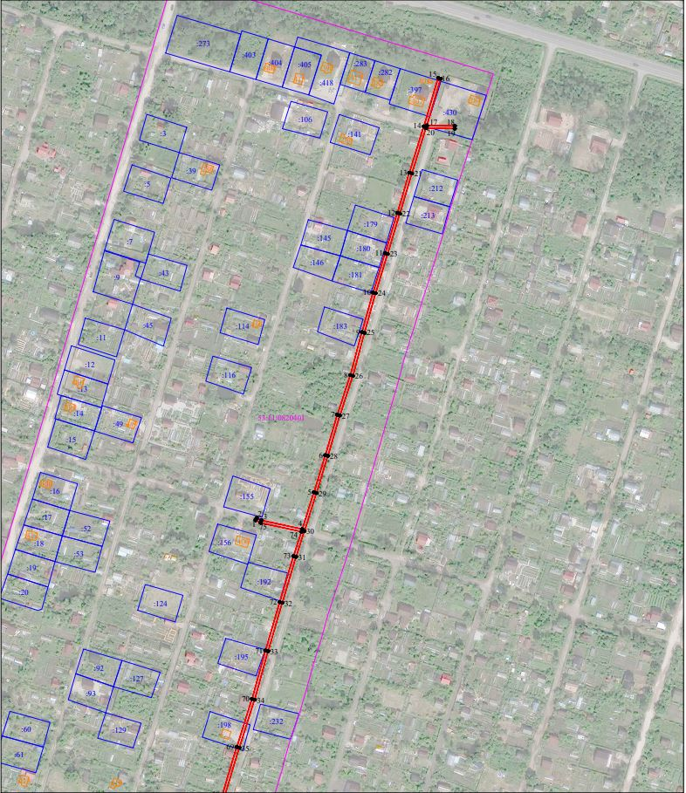
Масштаб 1:2000
Используемые условные знаки и обозначения:
 | Граница публичного сервитута
53:11:0822101 | Граница и кадастровый номер кадастрового квартала
:3 | Граница и обозначение земельного участка, сведения о котором внесены в ЕГРН

Лист 2/Листов 2
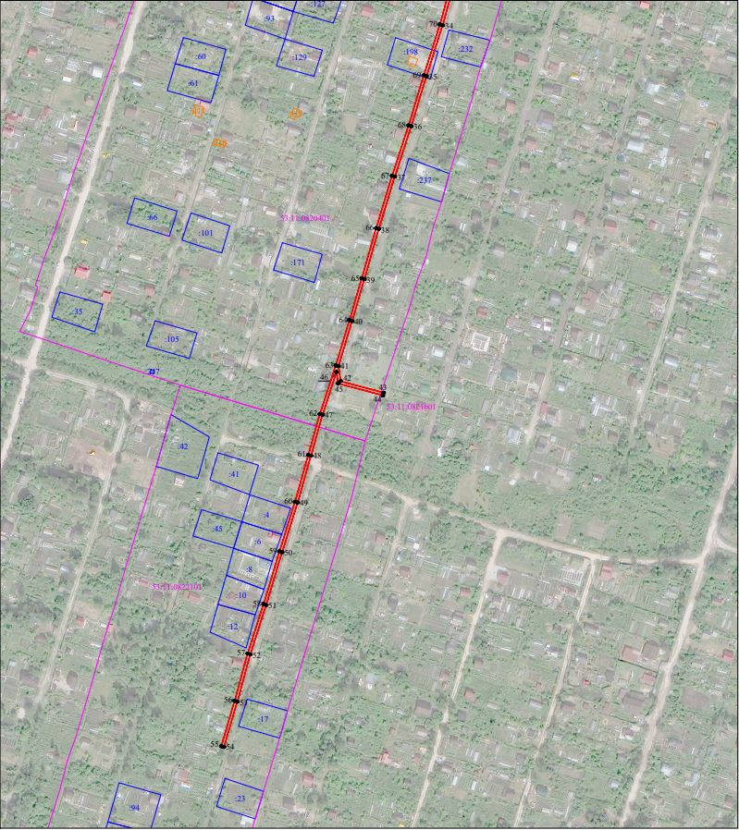
Масштаб 1:2000
Используемые условные знаки и обозначения:
 | Граница публичного сервитута
53:11:0822101 | Граница и кадастровый номер кадастрового квартала
:3 | Граница и обозначение земельного участка, сведения о котором внесены в ЕГРН

Приложение 6

УТВЕРЖДЕНА
постановлением Администрации
Новгородского муниципального
района от 28.02.2024 № 67

СХЕМА ГРАНИЦ РАЗМЕЩЕНИЯ ПУБЛИЧНОГО СЕРВИТУТА
Объект: ВЛ-0,4 кВ Л-2 от КТП Мичуринец-2 (ВЛ-10кВ Л-3 ПС Базовая)
Местоположение: Новгородская область, Новгородский район, Ермолинское сельское поселение, д. Ермолино
Кадастровые кварталы: 53:11:0820401
Кадастровые номера земельных участков: -
Система координат: МСК-53 (Зона 2)
Площадь сервитута: 2690 кв.м
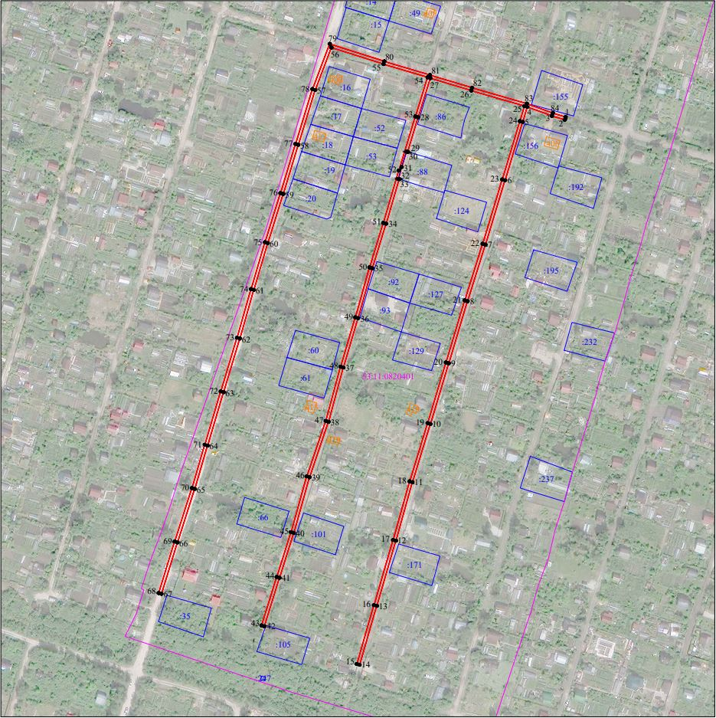
Масштаб 1:2000
Используемые условные знаки и обозначения:
 | Граница публичного сервитута
53:11:0820401 | Граница и кадастровый номер кадастрового квартала
:3 | Граница и обозначение земельного участка, сведения о котором внесены в ЕГРН

ВЛ-0,4 кВ Л-2 от КТП Мичуринец-2 (ВЛ-10кВ Л-3 ПС Базовая)
Номер угла | X, м | Y, м | Средняя квадратическая погрешность характерной точки
1 | 577020,34 | 2172514,55 | 0,1
2 | 577018,44 | 2172513,95 | 0,1
3 | 577021,20 | 2172505,18 | 0,1
4 | 577027,28 | 2172488,28 | 0,1
5 | 577016,99 | 2172485,18 | 0,1
6 | 576977,06 | 2172473,04 | 0,1
7 | 576932,99 | 2172459,65 | 0,1
8 | 576894,19 | 2172447,33 | 0,1
9 | 576851,70 | 2172434,47 | 0,1
10 | 576810,18 | 2172421,93 | 0,1
11 | 576770,28 | 2172409,61 | 0,1
12 | 576730,20 | 2172398,27 | 0,1
13 | 576685,55 | 2172385,15 | 0,1
14 | 576645,20 | 2172373,36 | 0,1
15 | 576645,76 | 2172371,44 | 0,1
16 | 576686,11 | 2172383,23 | 0,1
17 | 576730,75 | 2172396,35 | 0,1
18 | 576770,85 | 2172407,69 | 0,1
19 | 576810,77 | 2172420,02 | 0,1
20 | 576852,28 | 2172432,56 | 0,1
21 | 576894,79 | 2172445,42 | 0,1
22 | 576933,58 | 2172457,74 | 0,1
23 | 576977,64 | 2172471,13 | 0,1
24 | 577017,57 | 2172483,26 | 0,1
25 | 577027,90 | 2172486,37 | 0,1
26 | 577038,52 | 2172449,90 | 0,1
27 | 577046,99 | 2172421,91 | 0,1
28 | 577020,16 | 2172413,52 | 0,1
29 | 576996,56 | 2172406,28 | 0,1
30 | 576996,75 | 2172405,61 | 0,1
31 | 576986,17 | 2172402,22 | 0,1
32 | 576978,01 | 2172400,02 | 0,1
33 | 576977,83 | 2172400,59 | 0,1
34 | 576947,31 | 2172391,56 | 0,1
35 | 576916,82 | 2172382,09 | 0,1
36 | 576882,63 | 2172372,36 | 0,1
37 | 576848,83 | 2172362,27 | 0,1
38 | 576811,65 | 2172352,08 | 0,1
39 | 576773,67 | 2172339,08 | 0,1
40 | 576735,47 | 2172328,30 | 0,1
41 | 576704,79 | 2172318,50 | 0,1
42 | 576671,60 | 2172308,07 | 0,1
43 | 576672,20 | 2172306,16 | 0,1
44 | 576705,39 | 2172316,59 | 0,1
45 | 576736,04 | 2172326,39 | 0,1
46 | 576774,27 | 2172337,17 | 0,1
47 | 576812,24 | 2172350,17 | 0,1
48 | 576849,38 | 2172360,35 | 0,1
49 | 576883,19 | 2172370,44 | 0,1
50 | 576917,39 | 2172380,18 | 0,1
51 | 576947,89 | 2172389,64 | 0,1
52 | 576983,82 | 2172400,28 | 0,1
53 | 577020,75 | 2172411,61 | 0,1
54 | 577047,57 | 2172420,00 | 0,1
55 | 577056,61 | 2172389,75 | 0,1
56 | 577068,02 | 2172354,14 | 0,1
57 | 577038,88 | 2172342,96 | 0,1
58 | 577001,37 | 2172331,39 | 0,1
59 | 576967,68 | 2172321,06 | 0,1
60 | 576934,03 | 2172310,46 | 0,1
61 | 576902,01 | 2172300,90 | 0,1
62 | 576868,67 | 2172291,31 | 0,1
63 | 576831,93 | 2172280,18 | 0,1
64 | 576795,40 | 2172269,19 | 0,1
65 | 576765,67 | 2172260,40 | 0,1
66 | 576729,03 | 2172248,56 | 0,1
67 | 576693,80 | 2172237,57 | 0,1
68 | 576694,40 | 2172235,66 | 0,1
69 | 576729,64 | 2172246,66 | 0,1
70 | 576766,26 | 2172258,49 | 0,1
71 | 576795,97 | 2172267,27 | 0,1
72 | 576832,50 | 2172278,26 | 0,1
73 | 576869,24 | 2172289,40 | 0,1
74 | 576902,57 | 2172298,99 | 0,1
75 | 576934,62 | 2172308,54 | 0,1
76 | 576968,27 | 2172319,15 | 0,1
77 | 577001,95 | 2172329,48 | 0,1
78 | 577039,54 | 2172341,07 | 0,1
79 | 577070,50 | 2172352,95 | 0,1
80 | 577058,52 | 2172390,34 | 0,1
81 | 577049,19 | 2172421,54 | 0,1
82 | 577040,44 | 2172450,47 | 0,1
83 | 577029,53 | 2172487,93 | 0,1
84 | 577023,10 | 2172505,82 | 0,1
1 | 577020,34 | 2172514,55 | 0,1

Приложение 7

УТВЕРЖДЕНА
постановлением Администрации
Новгородского муниципального
района от 28.02.2024 № 67

СХЕМА ГРАНИЦ РАЗМЕЩЕНИЯ ПУБЛИЧНОГО СЕРВИТУТА
Объект: ВЛ-0,4 кВ Л-3 от КТП Мичуринец-2 (ВЛ-10кВ Л-3 ПС Базовая)
Местоположение: Новгородская область, Новгородский район, Ермолинское сельское поселение, д. Ермолино
Кадастровые кварталы: 53:11:0820401
Кадастровые номера земельных участков: -
Система координат: МСК-53 (Зона 2)
Площадь сервитута: 2046 кв.м
ВЛ-0,4 кВ Л-3 от КТП Мичуринец-2 (ВЛ-10кВ Л-3 ПС Базовая)
Номер угла | X, м | Y, м | Средняя квадратическая погрешность характерной точки
1 | 577020,34 | 2172514,55 | 0,1
2 | 577018,44 | 2172513,95 | 0,1
3 | 577021,20 | 2172505,18 | 0,1
4 | 577027,63 | 2172487,31 | 0,1
5 | 577038,52 | 2172449,90 | 0,1
6 | 577047,28 | 2172420,97 | 0,1
7 | 577056,61 | 2172389,75 | 0,1
8 | 577068,60 | 2172352,34 | 0,1
9 | 577104,56 | 2172361,73 | 0,1
10 | 577143,31 | 2172372,80 | 0,1
11 | 577178,16 | 2172382,35 | 0,1
12 | 577216,49 | 2172393,66 | 0,1
13 | 577249,68 | 2172403,46 | 0,1
14 | 577287,93 | 2172414,46 | 0,1
15 | 577325,06 | 2172425,31 | 0,1
16 | 577324,50 | 2172427,23 | 0,1
17 | 577287,37 | 2172416,38 | 0,1
18 | 577249,12 | 2172405,38 | 0,1
19 | 577215,92 | 2172395,58 | 0,1
20 | 577177,61 | 2172384,27 | 0,1
21 | 577150,38 | 2172376,81 | 0,1
22 | 577150,61 | 2172376,10 | 0,1
23 | 577132,42 | 2172370,74 | 0,1
24 | 577113,98 | 2172365,23 | 0,1
25 | 577113,63 | 2172366,40 | 0,1
26 | 577104,03 | 2172363,66 | 0,1
27 | 577069,93 | 2172354,76 | 0,1
28 | 577058,52 | 2172390,34 | 0,1
29 | 577049,48 | 2172420,57 | 0,1
30 | 577086,51 | 2172431,23 | 0,1
31 | 577122,23 | 2172442,08 | 0,1
32 | 577163,30 | 2172454,31 | 0,1
33 | 577203,34 | 2172466,46 | 0,1
34 | 577244,89 | 2172479,13 | 0,1
35 | 577285,06 | 2172490,28 | 0,1
36 | 577323,82 | 2172501,50 | 0,1
37 | 577343,82 | 2172508,08 | 0,1
38 | 577343,19 | 2172509,98 | 0,1
39 | 577323,23 | 2172503,41 | 0,1
40 | 577284,51 | 2172492,20 | 0,1
41 | 577244,34 | 2172481,05 | 0,1
42 | 577202,76 | 2172468,37 | 0,1
43 | 577162,72 | 2172456,23 | 0,1
44 | 577122,34 | 2172444,20 | 0,1
45 | 577122,44 | 2172444,03 | 0,1
46 | 577110,81 | 2172440,44 | 0,1
47 | 577110,75 | 2172440,69 | 0,1
48 | 577085,94 | 2172433,15 | 0,1
49 | 577048,90 | 2172422,49 | 0,1
50 | 577040,44 | 2172450,47 | 0,1
51 | 577029,82 | 2172486,95 | 0,1
52 | 577060,23 | 2172495,97 | 0,1
53 | 577095,95 | 2172506,30 | 0,1
54 | 577129,82 | 2172516,35 | 0,1
55 | 577167,75 | 2172527,83 | 0,1
56 | 577206,52 | 2172539,39 | 0,1
57 | 577244,74 | 2172550,52 | 0,1
58 | 577280,33 | 2172561,20 | 0,1
59 | 577319,70 | 2172572,90 | 0,1
60 | 577319,13 | 2172574,81 | 0,1
61 | 577279,75 | 2172563,12 | 0,1
62 | 577244,18 | 2172552,44 | 0,1
63 | 577205,96 | 2172541,31 | 0,1
64 | 577167,18 | 2172529,75 | 0,1
65 | 577129,24 | 2172518,26 | 0,1
66 | 577095,39 | 2172508,22 | 0,1
67 | 577059,66 | 2172497,89 | 0,1
68 | 577029,20 | 2172488,85 | 0,1
69 | 577023,10 | 2172505,82 | 0,1
1 | 577020,34 | 2172514,55 | 0,1

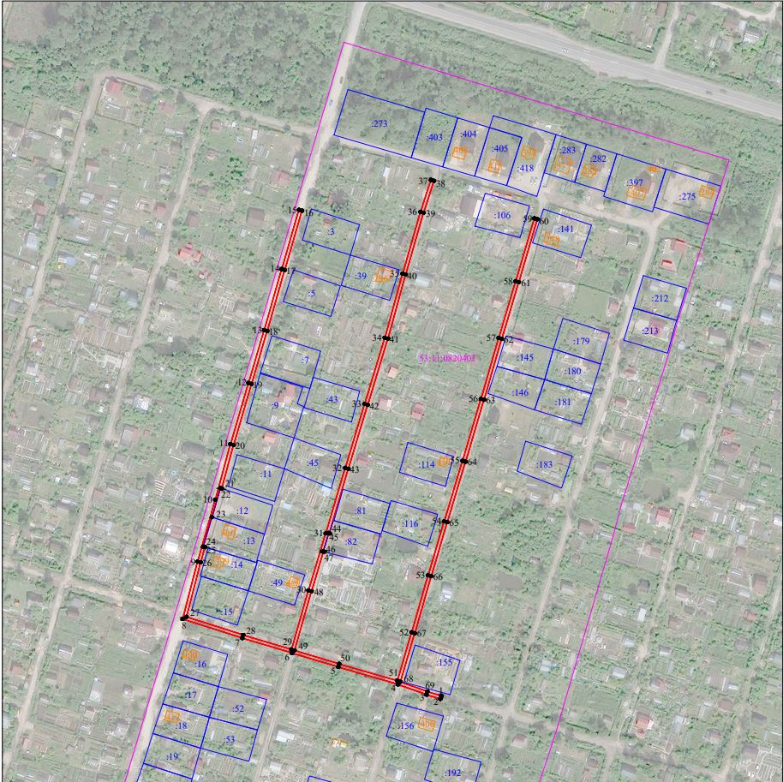
Масштаб 1:2000
Используемые условные знаки и обозначения:
 | Граница публичного сервитута
53:11:0820401 | Граница и кадастровый номер кадастрового квартала
:3 | Граница и обозначение земельного участка, сведения о котором внесены в ЕГРН

Приложение 8
к постановлению Администрации
Новгородского муниципального
района от 28.02.2024 № 67

Расчет и внесение платы за установленный публичный сервитут в отношении земель, государственная собственность на которые не разграничена

Расчет платы за публичный сервитут определяется по формуле:
РП без учета НДС = УПКС х S х 0,0001 х 49 где:
РП – размер платы за публичный сервитут (руб.);
НДС – налог на добавленную стоимость;
УПКС – средний уровень кадастровой стоимости одного квадратного метра земли по Новгородскому муниципальному району, утвержденный в соответствии со статьей 66 Земельного кодекса Российской Федерации (руб.);
S – площадь земель (кв. м);
0,0001 – 0,01 процента кадастровой стоимости земельного участка за каждый год использования;
49 – установленный срок публичного сервитута.
Размер платы за публичный сервитут на землях, государственная собственность на которые не разграничена, для безопасной эксплуатации объекта электросетевого хозяйства составляет:
1) МТП-25/10/0,4 СОТ Ольховка Л-7 ПС Юго-Западная (без трансформатора), расположенного на территории Ермолинского сельского поселения, д. Ермолино (Приложение 1), площадь земель – 22 кв.м, категория – земли населенных пунктов, УПКС = 179,66 руб.
РП без учета НДС = 179,66 х 22 х 0,0001 х 49 = 19,37 руб. (Девятнадцать рублей 37 копеек);
2) КТП-160/10/0,4 Мичуринец-2 Л-3 ПС Базовая, расположенного на территории Ермолинского сельского поселения, д. Ермолино (Приложение 2), площадь земель – 29 кв.м, категория – земли населенных пунктов, УПКС = 179,66 руб.
РП без учета НДС = 179,66 х 29 х 0,0001 х 49 = 25,53 руб. (Двадцать пять рублей 53 копейки);
3) ВЛ-10 кВ Л-7 ПС Юго-Западная (отпайка на МТП-СОТ Ольховка), расположенного на территории Ермолинского сельского поселения, д. Ермолино (Приложение 3), площадь земель – 1175 кв.м, категория – земли населенных пунктов, УПКС = 179,66 руб.
РП без учета НДС = 179,66 х 1175 х 0,0001 х 49 = 1034,39 руб. (Одна тысяча тридцать четыре рубля 39 копеек);
4) ВЛ 10 кВ Л-3 ПС Базовая (отпайка от оп.57 на КТП Мичуринец-2), расположенного на территории Ермолинского сельского поселения, д. Ермолино (Приложение 4), площадь земель – 1863 кв.м, категория – земли населенных пунктов, УПКС = 179,66 руб.
РП без учета НДС = 179,66 х 1863 х 0,0001 х 49 = 1640,06 руб. (Одна тысяча шестьсот сорок рублей 06 копеек);
5) ВЛ-0,4 кВ Л-1 от КТП Мичуринец-2 (ВЛ-10кВ Л-3 ПС Базовая), расположенного на территории Ермолинского сельского поселения, д. Ермолино (Приложение 5), площадь земель – 2117 кв.м, категория – земли населенных пунктов, УПКС = 179,66 руб.
РП без учета НДС = 179,66 х 2117 х 0,0001 х 49 = 1863,67 руб. (Одна тысяча восемьсот шестьдесят три рубля 67 копеек);
6) ВЛ-0,4 кВ Л-2 от КТП Мичуринец-2 (ВЛ-10кВ Л-3 ПС Базовая), расположенного на территории Ермолинского сельского поселения, д. Ермолино (Приложение 6), площадь земель – 2690 кв.м, категория – земли населенных пунктов, УПКС = 179,66 руб.
РП без учета НДС = 179,66 х 2690 х 0,0001 х 49 = 2368,10 руб. (Две тысячи триста шестьдесят восемь рублей 10 копеек);
7) ВЛ-0,4 кВ Л-3 от КТП Мичуринец-2 (ВЛ-10кВ Л-3 ПС Базовая), расположенного на территории Ермолинского сельского поселения, д. Ермолино (Приложение 7), площадь земель – 2046 кв.м, категория – земли населенных пунктов, УПКС = 179,66 руб.
РП без учета НДС = 179,66 х 2046 х 0,0001 х 49 = 1801,16 руб. (Одна тысяча восемьсот один рубль 16 копеек);
Плата за публичный сервитут вносится по следующим реквизитам: получатель –
УФК по Новгородской области (Администрация Новгородского
муниципального района, л/с 04503006250)
ИНН 5310001444
КПП 532101001
ОКТМО 49625418
Казначейский счет № 03100643000000015000 в отделение Новгород
банка России // УФК по Новгородской области, г. Великий Новгород
БИК 014959900
ЕКС – № 40102810145370000042
КБК 90311105313050000120
Итого РП без учета НДС составляет: 8752,28 руб. (Восемь тысяч семьсот пятьдесят два рубля 28 копеек).

Плата за публичный сервитут рассчитана без учета налога на добавленную стоимость. Плательщик самостоятельно исчисляет налог на добавленную стоимость в размере, установленном действующим законодательством, и перечисляет его в соответствующие бюджеты через налоговые органы по месту своей регистрации, указывая в платежных документах, от чьего имени произведен платеж.
Плата за публичный сервитут рассчитана без учета налога на добавленную стоимость. Плательщик самостоятельно исчисляет налог на добавленную стоимость в размере, установленном действующим законодательством, и перечисляет его в соответствующие бюджеты через налоговые органы по месту своей регистрации, указывая в платежных документах, от чьего имени произведен платеж.

